第3学年3組 算数科学習指導案

1 題材名 そろばん

2 本時の学習指導
（１）目標
○5や10の合成、分解をともなう加法と減法の運珠法を理解する。（数量や図形に対する技能）
（２）展開
学習活動 | 指導上の留意点 | 時間
4+2  問題場面  1 本時の問題場面について知る。  C1 4+2なんて簡単だよ。  C2 そろばんでもできるようになりたい。  2 本時の目標を板書し、確認する。  そろばんを使って計算しよう。  本時の課題  3 4+2のような計算のしかたを知る。  4 6-2のような計算のしかたを知る。  5 4+7のような計算のしかたを知る。  6 11-7のような計算のしかたを知る。  7 練習問題に取り組む。  ・5の合成をともなう加法  ・5の分解をともなう減法  ・10の合成をともなう加法  ・10の分解をともなう減法  8 本時のまとめをする。  C1 一玉だけで計算できないときは、五玉や十の位を使う。  C2 たすときは上から、ひくときは下から先に動かす。 | ○そろばんを使い、計算していくことを伝える。  ○5の合成をともなう加法で、たす数が1,3,4の場合も理解できるようにする。  ○計算のしかたを言葉で説明することで、理解できているか確認する。  ○5の分解をともなう減法で、ひく数が1,3,4の場合も理解できるようにする。  ○10の合成をともなう加法計算は、たす数の10の補数をひいてから、10をたすという運珠法になっていることをとらえられるようにする。  評 5や10の合成、分解をともなう加法の運珠法ができる。（数量や図形に対する技能）  ○10の分解をともなう減法計算は、10をひいてから、ひく数の10の補数をたすという運珠法になっていることをとらえられるようにする。  ○ノートにそろばんを使って計算をした感想を書き、授業を振り返れるようにする。 | 5  6  6  6  6  13  3

3 板書計画
4+2の計算をしましょう。
そろばんを使って計算しよう。

①4+1 ②3+4 ③73+3 ④4+94 ⑤45+30 ⑥30+28
①7-3 ②5-4 ③26-3 ④85-1 ⑤69-20 ⑥56-30
①2+8 ②9+9 ③36+89 ④69+58
①15-6 ②10-3 ③72-4 ④83-9
○4+2
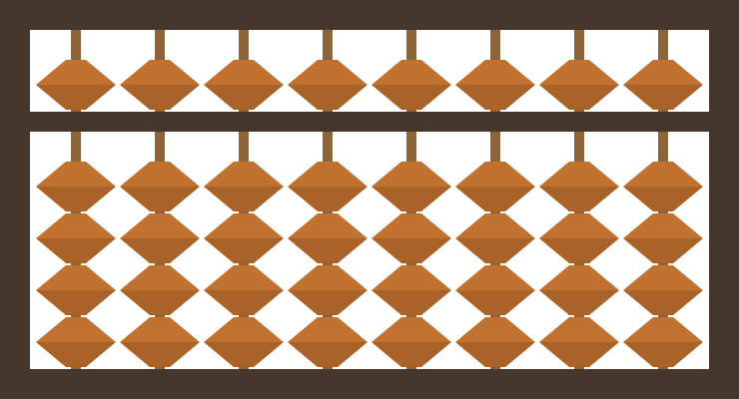
○6-2
○4+7
○11-7

4 備考 在籍児童数 35名

